МІНІСТЕРСТВО ОСВІТИ І НАУКИ УКРАЇНИ
Західноукраїнський національний університет

Кафедра комп'ютерних наук

Лабораторна робота №3

Виконав:

Перевірив:

Тернопіль 2022 рік

Хід роботи:
Варіант 1
Завдання 1: в одновимірному масиві, що складається з N дійсних елементів, обчислити суму негативних елементів масиву; добуток елементів масиву розташованих між максимальним та мінімальними елементами.
Код:
#include <iostream> #include <windows.h> #include <clocale> using namespace std; int main()
{
setlocale(LC_ALL, "Ukrainian"); int n, i, p = 1;
cout << ("Enter the number of items "); cin >> n;
float sum;
int* a = new int[n]; sum = 0;
cout << ("Enter array elements\n"); for (i = 0; i < n; i++)
cin >> a[i];
for (i = 0; i < n; i++) if (a[i] < 0)
sum += a[i]; if (sum < 0)
{
cout << "Sum: "; cout << sum << endl;
}
else
cout << " There are no negative elements\n"; int min = 0, max = 0;
for (int i = 0; i < n; i++)
{
if (a[i] > max) max = i;
if (a[i] < min) min = i;
}
if (max < min)
{
swap(max, min);
}
for (int i = min + 1; i < max; i++) p *= a[i];
cout << "Ordering: " << p << endl; int t, j;
for (int i = 0; i < n; i++)
{
for (int j = 0; j < n - 1; j++)
{
if (a[j] > a[j + 1])
{
t = a[j];
a[j] = a[j + 1]; a[j + 1] = t;
}
}
}
cout << "Sorted array: " << endl; for (int i = 0; i < n; i++)
{

cout << a[i] << " ";
}
system("pause"); return 0;
}
Контрольний приклад:
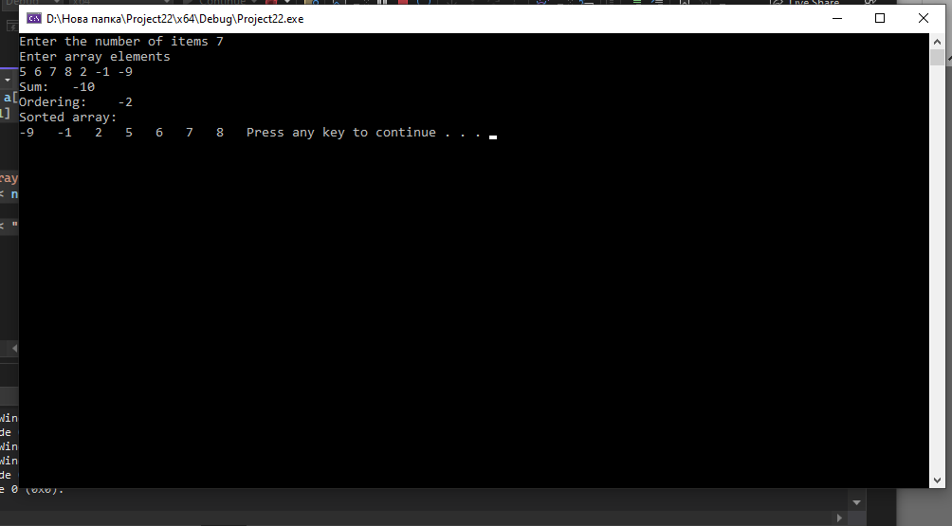

Завдання 2: Дана прямокутна цілочисленна матриця. Визначити: кількість рядків, що не містять жодного нульового елемента; максимальне з чисел, що зустрічаються в заданій матриці більше одного разу.
Код: #include <iostream> #include <locale>
#include <iomanip> #include <math.h> using namespace std;

int main()
{
setlocale(LC_ALL, "English");

int const n = 3; int m[n][n];

cout << "Enter the matrix: \n"; for (int i = 0; i < n; i++)
{
for (int j = 0; j < n; j++)
{
cout << "Enter an item[" << i + 1 << "][" << j + 1 << "]: "; cin >> m[i][j];
}
}

cout << "\n";

cout << "The original matrix: \n"; for (int i = 0; i < n; i++)

{
cout << endl; cout << "\t";
for (int j = 0; j < n; j++)
{
cout << setw(3) << setiosflags(ios::left) << m[i][j] << " ";
}
}

cout << "\n\n";
/*1) number of terms that do not contain a single zero element;*/ int s = 0;
for (int i = 0; i < n; i++)
{
int c = 0;
for (int j = 0; j < n; j++)
{
if (m[i][j] == 0)
{
c++;
}
}

if (c == 0) s++;
}

cout << "The number of terms that do not contain a single zero element: " << s; cout << "\n\n";
/*2) the maximum of the numbers that occur in the given matrix more than once.*/ int t, t1, r = 0, t2;
for (int i = 0; i < n; i++)
{
for (int j = 0; j < n; j++)
{
t2 = m[i][j];
m[i][j] = 0;
for (int k = 0; k < n; k++)
{
for (int f = 0; f < n; f++)
{
if (t2 == m[k][f])
{
t = m[k][f];
}
else
r++;
}

if (t1 > t) t = t1;
}

t1 = t; m[i][j] = t2;

}
}
double kof;
kof = pow((double)n, 4);

if (r == kof)
cout << "There are no identical elements!";

else
cout << "The maximum that occurs more than once: " << t; cout << "\n\n";

}
Контрольний приклад:
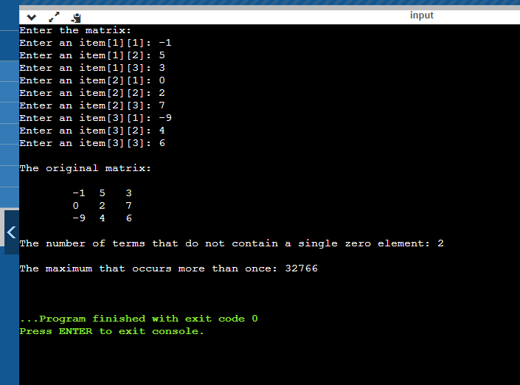

Завдання 3: з клавіатури вводиться текстовий рядок. Скласти програму, яка підраховує кількість слів, що мають непарну довжину; виводить на екран частоту входження кожної літери; видаляє текст розміщений у круглих дужках.
Код:
#include <iostream> #include <string> #include <map> #include <algorithm> using namespace std;
void CheckWord(string sentence)
{
int count = 0, len = 0;
for (int i = 0; i < sentence.length(); i++)
{
if (sentence[i] == ' ')
{
if ((i - len) % 2 != 0)
count++;

len = i + 1;
}
}

cout << "Count: " << count << endl;
}
void Frequency(string sentence)
{
map<char, size_t> frequency; char symb;
for (int i = 0; i < sentence.length(); i++)
{
frequency[sentence[i]]++; symb = sentence[i];
cout << "{" << symb << "} is " << frequency[symb] << "\n";
}
}
void Del(string sentence)
{
bool check = true;
for (int i = 0; i < sentence.length(); i++)
{
switch (sentence[i])
{
case '(':

case ')': default:
check = false; break;
check = true; break;
if (check)
cout << sentence[i];

break;
}
}
}

int main()
{
string sentence;
cout << "Input string: "; getline(cin, sentence); Frequency(sentence); CheckWord(sentence); Del(sentence);
}
Контрольний приклад:

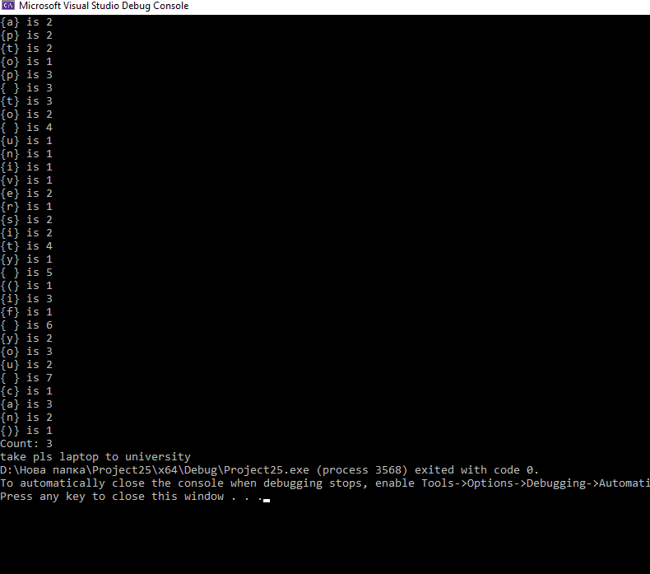
Висновок: навчився складати програми обробки лінійних та двовимірних масивів, реалізовувати найпростіші операції з текстовими рядками.

